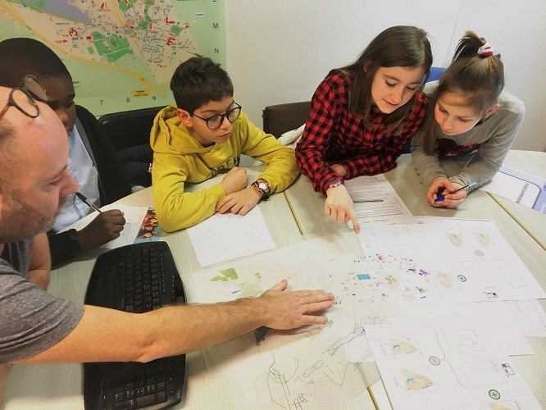

Rencontre avec Stéphane Mazars - février 2018
Dessinateur à la Direction de l’Urbanisme et partenaire
du projet Dessine-moi un parcours

Conseil Municipal des Enfants
Site internet : www.conseil.enfants.ville-creteil.fr
Animateurs : Ana CARVALHO et Jussy KIYINDOU

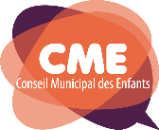
LE CONSEIL MUNICIPAL DES ENFANTS

SEANCE PLENIERE DU 12 JUIN 2018

DEROULE

17h45 Ouverture des portes

18h30 Ouverture de la séance

18h35 Présentation des activités organisées en dehors des temps de réunions

19h50 Présentation du travail des conseillers de CM1

19h00 Présentation des réalisations des CM2

19h20 Intervention de Monsieur le Maire sur l’ensemble des actions réalisées

19h30 Présentation du projet 2017 sur le « Street Art » (fresques situées Mail des Mèches)
Remise officielle du Prix des Jeunes citoyens ANACEJ (Cf. détail en annexe)

19h45 Clôture de la séance plénière par le M. Le Maire et ouverture du buffet

Ouverture de la séance

Présentation des activités organisées
en dehors des temps de réunions

4eme rencontre du VDM
Journée d’échanges et de pratiques
Découvrir la ville, Jeu de piste inter conseil
Newsletter (1 CM2)
Atelier libre :
  - Ecriture (1 CM1)
  - Rhétorique (1 CM1)
  - Droits des enfants (1 CM1)
  - Secourisme (1 CM2)

Atelier prépa hôpital (1 CM2)
Ravivage de la flamme du soldat inconnu (1 CM1/1 CM2)
Exposition Anne Frank (1 CM1)
Sondage sur les activités en dehors de l’école (1CM1/1CM2)
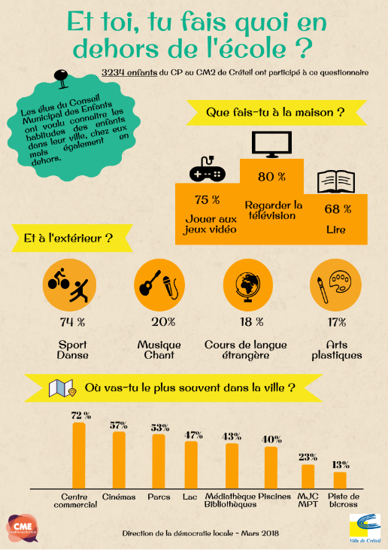

Bilan du travail des conseillers de CM1
Alors que la fin de leur première année de mandat se profile, les conseillers CM1 poursuivent le travail engagé sur leurs idées de campagne dans la perspective de mettre en lumière d’éventuelles pistes de travail : entre actions à réaliser et grand projet à mener.
Bilan du travail réalisé par les CM2

Projet de l’année : Dessine-moi un parcours

Les conseillers en 2ème année ont lancé un travail pour proposer une carte de la ville qui propose 3 parcours « pratiques » pour joindre l’Hôtel de ville, la Médiathèque Nelson Mandela ou l’Ile de loisirs, à pied ou à vélo et 2 parcours « balades » : le champion pour faire le tour de la ville et le Vert pour se rendre aux points d’eau et dans les parcs.

Plusieurs points d’étapes

Les conseillers ont suivi une démarche en plusieurs étapes : ils ont exploré et référencé dans leur quartier la présence de pistes cyclables et de chemins piétonniers ; ils ont appris à se repérer grâce à un travail en commission sur les plans de la ville ; ils ont rencontré un professionnel de la Direction de l’Urbanisme, Stéphane Mazars ; ils ont choisi des pictogrammes ; ils ont souhaité restitué par un atelier dans les écoles sur le temps de la pause méridienne

Intervention de Monsieur le Maire sur l’ensemble des actions réalisées

Présentation du projet 2017 sur le « Street Art » (fresques situées Mail des Mèches)
Remise officielle du Prix des Jeunes citoyens ANACEJ (Cf. détail en annexe)

Clôture de la séance plénière par le M. Le Maire et ouverture du buffet

